
AUCLAIR PERSINFORMATIE
_______________________________________________________________________________________

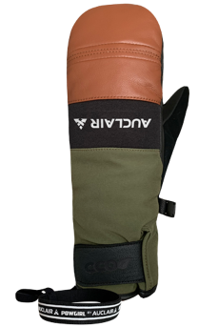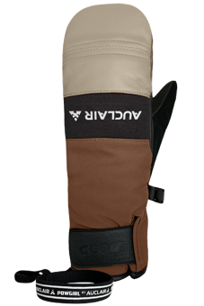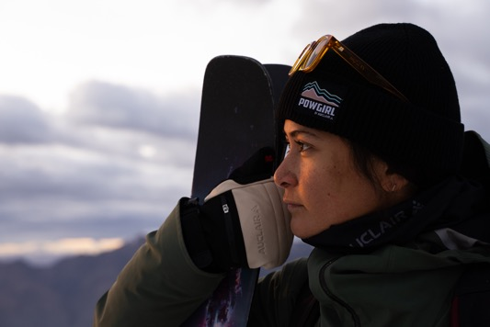

Persbericht
Augustus 2025

Speciaal ontworpen voor vrouwenhanden
Powgirl by Auclair: Gear Designed for Women, by Women

Met de nieuwe Powgirl-collectie laat Auclair zien dat handschoenen en wanten meer zijn dan alleen warm. De collectie is ontworpen met één doel: vrouwen voorzien van gear die echt past en klasse uitstraalt. Of je nu een fanatieke skiër bent, door de stad fietst of een winterwandeling maakt, met Powgirl voel je je comfortabel, beschermd en zelfverzekerd.

Pasvorm, comfort en functionaliteit staan centraal. Waar unisex-handschoenen vaak geen perfecte aansluiting bieden, is Powgirl speciaal afgestemd op de anatomie van vrouwenhanden. Met als resultaat handschoenen en wanten die prestaties verbeteren en heerlijk comfortabel zitten.

Duurzaam
Powgirl is niet alleen praktisch, maar ook duurzaam: de leren handschoenen zijn gemaakt voor langdurig gebruik. Elk detail is met zorg ontworpen om vrouwen te ondersteunen in alles wat ze ondernemen. Dankzij de verwijderbare leash, zijn ze bovendien handig in transport. Vrouwenhanden zijn anders dan mannenhanden, en dat verschil telt. Daarom is Powgirl gear designed for women, by women.

Informatie
Verkrijgbaar in de betere wintersportzaken. Ga voor meer informatie naar www.auclair.com.

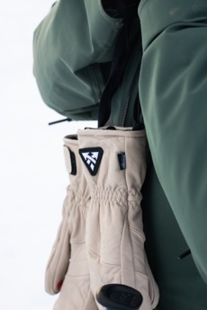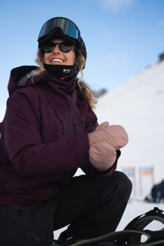

Over Auclair
Auclair, opgericht in Canada in 1945, staat bekend om zijn combinatie van outdoor-passie en innovatie. Het merk levert handschoenen en wanten van topkwaliteit, met een sterke focus op duurzaamheid, comfort en veiligheid. Dankzij vernieuwend design en hoogwaardige materialen zijn de producten bestand tegen de zwaarste winterse omstandigheden. Auclair richt zich op iedereen die avontuur zoekt en het maximale uit het buitenleven wil halen. Proudly Canadian since 1945.

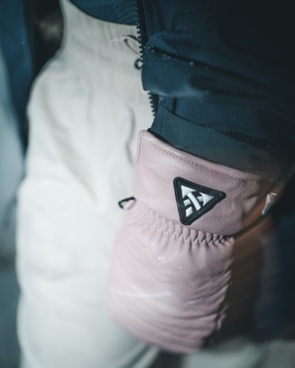

Voor de redactie

Perscontact NL/BE
Van de Vorst PR
Wil van de Vorst
+31 (0) 654 22 44 88
wil@vandevorstpr.nl

Beeldmateriaal vindt u in de Press Room op: www.vandevorstpr.nl

